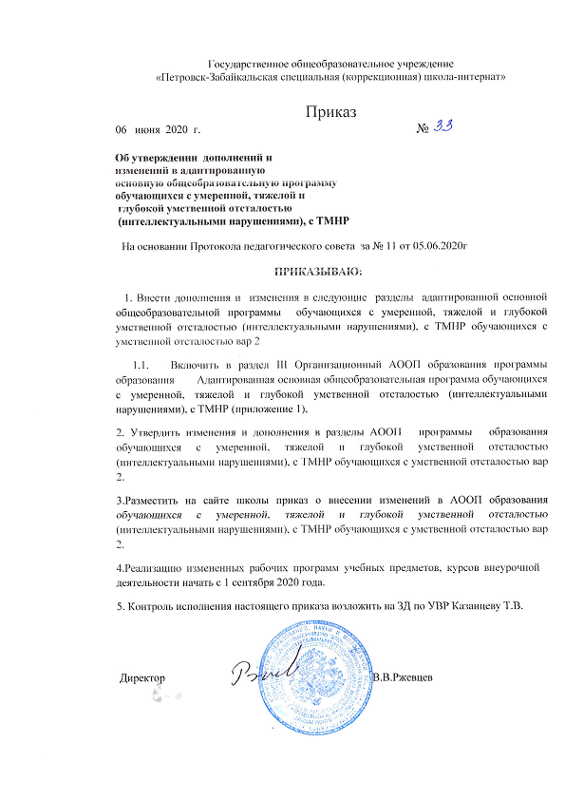

**Пояснительная записка к учебному плану** **для обучающихся с умеренной,  
тяжелой, глубокой умственной отсталостью (интеллектуальными  
нарушениями), с тяжелыми и множественными нарушениями развития (вар2)**

Учебный план для обучающихся с умеренной, тяжелой, глубокой умственной отсталостью (интеллектуальными нарушениями), с тяжелыми и множественными нарушениями развития разработан на основании:

- Федерального Закона от 29.12.2012 № 273-ФЗ «Об образовании в Российской Федерации»;

- Приказа Минобразования и науки РФ от 19.12 2014 за № 1599 «Об утверждении Федерального государственного образовательного стандарта обучающихся с умственной отсталостью (интеллектуальными нарушениями»;

- Постановления Главного государственного врача РФ от 10.07.2015 за № 26 «Об утверждении СанПиН 2.4.2.3286-15 «Санитарно-эпидемиологические требования к условиям и организации обучения в организациях, осуществляющих образовательную деятельность по адаптированным основным общеобразовательным программам для обучающихся с ограниченными возможностями здоровья»»;

- Приказа МО Забайкальского края № 177 от 23.03.2016г «Об утверждении Порядка регламентации и оформления отношений государственной или муниципальной образовательной организации и родителей (законных представителей) обучающихся, нуждающихся в длительном лечении, а также детей-инвалидов в части организации обучения по основным общеобразовательным программам на дому ил в медицинских организациях, расположенных на территории Забайкальского края»;

- Приказа Министерства образования и науки РФ от 04.09.2015 за № ВК-2166\07 «Об организации обучения воспитанников ДДИ»;

- Приказа Министерства образования, науки и молодежной политики Забайкальского края от 01.09.2016г за № 620;

- Адаптированной основной общеобразовательной программы образования обучающихся с умеренной, тяжелой, глубокой умственной отсталостью (интеллектуальными нарушениями), с тяжелыми и множественными нарушениями развития (вар 2) ГОУ «Петровск-Забайкальская специальная (коррекционная) школа-интернат».

Учебный план обеспечивает введение в действие и реализацию требований Стандарта, определяет общий объем нагрузки и максимальный объем учебной нагрузки обучающихся, состав и структуру образовательных областей, учебных предметов по годам обучения. Учебный план предусматривает максимальный объем учебной нагрузки учащихся с учетом 5- дневной учебной недели.

Для обучающихся с умеренной, тяжелой, глубокой умственной отсталостью (интеллектуальными нарушениями), характерна умственная отсталость, которая сочетается с нарушениями зрения, слуха, опорно-двигательного аппарата, расстройствами аутистического спектра и эмоционально-волевой сферы, выраженными в различной степени и сочетающимися в разных вариантах. У некоторых детей выявляются текущие психические и соматические заболевания, которые значительно осложняют их развитие и обучение. Интеллектуальное развитие детей с ТМНР также различно. Развитие детей с умеренной умственной отсталостью, у которых менее выражено интеллектуальное недоразвитие, благоприятствует формированию представлений, умений и навыков, значимых для их социальной адаптации. У большинства детей проявляется интерес к общению и взаимодействию, что является предпосылкой для обучения таких детей в группах. Особенности психофизического развития детей с ТМНР определяют специфику их образовательных потребностей: одни дети способны обучаться в группах, классах, другие по индивидуальным учебным планам. Обучающиеся по СИПР объединяются в ресурсный класс, наполняемость которого не превышает 3- х чел.

Учебный план предусматривает тринадцатилетний срок обучения как наиболее оптимальный для получения обучающимися с умеренной, глубокой и тяжелой умственной отсталостью общего образования, необходимого для социальной адаптации и реабилитации.

Процесс обучения по предметам организуется в форме урока. Учитель проводит урок для всего класса. В первом дополнительном, первом классах продолжительность урока 35 минут; в последующих классах- 40 мин. Для обучающихся с ТМНР в ресурсном классе продолжительность урока до 30 минут.

С учетом расширения знаний и формирующегося опыта к старшему школьному возрасту часы на ряд предметов практического содержания увеличиваются.

Продолжительность учебной недели в течение всех лет обучения – 5 дней. Обучение проходит в одну смену. Продолжительность учебного года составляет 33 учебных недели для обучающихся 1 –го дополнительного и первого классов. Основанием для перевода обучающегося из класса в класс является его возраст.

Продолжительность каникул в течение учебного года составляет не менее 30 календарных дней, летом – не менее 8 недель. Для обучающихся первого дополнительного и первого классов предусматриваются дополнительные каникулы в количестве 7 календарных дней (февраль).

Обучение детей и подростков в соответствии с учебным пла­ном осуществляется на основании рекомендаций краевой медико-психолого-педагогической комиссии.

Учебный план школы-интерната включает

* шесть образовательных областей, представленных десятью учебными предметами, содержание которых приспособлено к интеллектуальным возможностям обучающихся с умственной отсталостью. 

• коррекционно-развивающие занятия, проводимые учителем-логопедом, учителем или учителем-дефектологом;  
II – часть, формируемая участниками образовательного процесса, включает:  
• коррекционные курсы,  
• внеурочные мероприятия.  
 При отборе содержания учебных предметов учитывался тот факт, что лица с умственной отсталостью способны лишь к самым элементарным обобщениям, что достигается с помощью обучения.

Содержание обучения направлено на социализацию, коррек­цию нарушений социально-личностного и познавательного развития обучающихся.

На первый план выдвигаются задачи, связанные с приобретением элементарных знаний, формированием практических общеучебных навыков, обеспечивающих относительную самостоятельность детей в быту, их социальную адаптацию, а также развитие социально значимых качеств личности.

Учебный план устанавливает количество занятий, отводимых на их изучение, по классам (годам) обучения и зависит от уровня усвоения обучающимися минимума содержания образования, ограничений, связанных с течением забо­левания, социальных запросов, но не превышает максимально до­пустимую нагрузку в соответствии с классом обучения (СанПиН).

Выбор дисциплин коррекционно-развивающей направленности для индивидуальных и групповых занятий, зависит от особенностей развития обучающихся с умственной отсталостью и на основании рекомендаций психолого-медико-педагогической комиссии/консилиума и индивидуальной программы реабилитации инвалида. Продолжительность коррекционного занятия варьируется с учетом психофизического состояния ребенка до 25 минут.   
 В часть, формируемую участниками образовательных отношений, входит и внеурочная деятельность, которая направлена на развитие личности развитие личности обучающегося средствами физического, нравственного, эстетического, трудового воспитания, а также на расширение контактов обучающихся с обычно развивающимися сверстниками и взаимодействие с обществом. Организация внеурочной деятельности осуществляется на базе ГСУ СО «Петровск-Забайкальский детский дом для умственно отсталых детей» воспитателями данного учреждения.

Исходя из разных психофизических особенностей развития обучающихся, вариант 2 АООП обучающихся с умственной отсталостью (нарушениями интеллекта) включает как один, так и несколько учебных планов. Специальная индивидуальная программа развития (СИПР), разрабатываемая образовательной организацией на основе АООП, включает индивидуальный учебный план (ИУП), содержащий предметные области, предметы и коррекционные курсы, которые соответствуют особым образовательным возможностям и потребностям конкретного обучающегося. Для детей, особые образовательные потребности которых не позволяют осваивать предметы основной части учебного плана АООП, учебная нагрузка для СИПР формируется следующим образом: увеличивается количество часов коррекционных курсов и добавляются часы коррекционно-развивающих занятий в пределах максимально допустимой нагрузки, установленной учебным планом (в соответствии с п. 2.6. приложения соответствующего ФГОС).Некоторые дети, испытывающие трудности адаптации к условиям обучения в группе, могут находиться в организации ограниченное время, объем их нагрузки также лимитируется индивидуальным учебным планом и отражается в расписании занятий. Недельная нагрузка не превышает 10ч.

***В 2020-21 учебном году учебный план будет реализован для обучающихся, занимающихся по СИПРам и объединенных в ресурсные классы по три человека.***

***1 дополнительный класс- 19 комплектов, 1 класс- 6 групп, 3 кл- 2 группы, 5 кл – 4 группы, 6класс- 2 группы; 7 кл – 3 группы, 8 класс- 3 группы***

|  |  |  |  |  |  |  |  |
| --- | --- | --- | --- | --- | --- | --- | --- |
| **Предметные области** | **Классы**  **Учебные**  **предметы** | **Количество часов в неделю** | | | | | **Всего** |
| **I доп.** | **I** | **II** | **III** | **IV** |
| *I. Обязательная часть* | | | | | | | |
| 1. Язык и речевая практика | 1.1 Речь и альтернативная коммуникация | 1 | 1 | 1 | 1 | 1 |  |
| 2. Математика | 2.1.Математические представления | 1 | 1 | 1 | 1 | 1 |  |
| 3. Окружающий мир | 3.1 Окружающий природный мир | 1 | 1 | 1 | 1 | 1 |  |
| 3.2 Человек | 1 | 1 | 1 | 1 | 1 |  |
| 3.3 Домоводство | - | - | - | 1 | 1 |  |
| 3.4. Окружающий социальный мир | 1 | 1 | 1 | 1 | 1 |  |
| 4. Искусство | 4.1 Музыка и движение | 0,5 | 0,5 | 0,5 | 0,5 | 0,5 |  |
| 4.2 Изобразительная деятельность | 0,5 | 0,5 | 0,5 | 0,5 | 0,5 |  |
| 5. Физическая культура | 5.1 Адаптивная физкультура | 0,5 | 0,5 | 0,5 | 0,5 | 0,5 |  |
| 6. Технологии | 6.1 Профильный труд | - | - | - | - |  |  |
| 7. Коррекционно-развивающие занятия  - сенсорное развитие  - альтернативная коммуникация  - предметно-практические действия  - двигательное развитие | | 3,5  1  1  1  0.5 | 3,5  1  1  1  0.5 | 3,5  1  1  1  0.5 | 2,5  0.5  0.5  1  0.5 | 2,5  0.5  0.5  1  0.5 |  |
| **Итого** | | **10** | **10** | **10** | **10** | **10** |  |

**Учебный план АООП (вариант 2)  
для обучающихся с умственной отсталостью (интеллектуальными нарушениями)**

**5 – 12 классы**

|  |  |  |  |  |  |  |  |  |  |  |
| --- | --- | --- | --- | --- | --- | --- | --- | --- | --- | --- |
| **Предметные области** | **Классы**  **Учебные**  **предметы** | **Количество часов в неделю** | | | | | | | | |
| **V** | **VI** | **VII** | **VIII** | **IX** | **X** | **XI** | **XII** | **Всего** |
| *I. Обязательная часть* | | | | | | | | | | |
| 1. Язык и речевая практика | 1.1 Речь и альтернативная коммуникация | 1 | 1 | 1 | 1 |  |  |  |  |  |
| 2. Математика | 2.1 Математические представления | 1 | 1 | 1 | 1 |  |  |  |  |  |
| 3.Окружающий мир | 3.1 Окружающий природный мир | 1 | 1 | 1 | 1 |  |  |  |  |  |
| 3.2 Человек | 1 | 1 | 1 | 1 |  |  |  |  |  |
| 3.3 Домоводство | 1 | 1 | 1 | 1 |  |  |  |  |  |
| 3.4. Окружающий социальный мир | 0,5 | 0,5 | 0,5 | 0.5 |  |  |  |  |  |
| 4. Искусство | 4.1 Музыка и движение | 0,5 | 0.5 | 0.5 | 0.5 |  |  |  |  |  |
| 4.2 Изобразительная деятельность | 0,5 | 0,5 | 0,5 | 0.5 |  |  |  |  |  |
| 5. Физическая культура | 5.1 Адаптивная физкультура | 0,5 | 0,5 | 0,5 | 0.5 |  |  |  |  |  |
| 6. Технологии | 6.1 Профильный труд | - | 2 | 2 | 2 |  |  |  |  |  |
| 7. Коррекционно-развивающие занятия  - сенсорное развитие  - альтернативная коммуникация  - предметно-практические действия  - двигательное развитие | | **2**  0.5  0.5  0.5  0.5 | **1**  0.5  0.5 | **1**  0.5  0.5 | **1**  0.5  0.5 |  |  |  |  |  |
| **Итого** | | **10** | **10** | **10** | **10** |  |  |  |  |  |

***На основании заключений краевой ПМПК и, исходя из образовательных возможностей обучающихся, создаются индивидуальные учебные планы.***